מעבדה בחקירה. המפתח של יאן
סיפור רקע
מזה כשבועיים שיחות העובדים בחברת "נוברטיס" סינגפור עוסקות בבהלה שאחזה בהם כאשר הם שבו הביתה והתגלה שהתרחשה בביתם פריצה וחפצי ערך רבים נגנבו. צרוף המקרים נראה חשוד למדי, ולאחר הישנות המקרים (7 פריצות) הועלתה סברה שמדובר בעובד החברה שמצליח באופן כלשהו לשכפל את המפתחות.
העובדים העלו את החשדות שלהם בפני אחראי הביטחון והוא החליט לכנס את העובדים בחדר אחד ובאותו זמן לערוך חיפוש בפינות העבודה שלהם. בחברת נוברטיס, העובדים מחויבים להפקיד את הטלפון הסלולרי בכספת עם כניסתם בשער החברה, כך שלא יתכן שהמפתחות צולמו במצלמה. לרשות העובדים עומד טלפון קווי ומכשיר פאקס למקרה הצורך.
לאחר כשעתיים של חיפושים חזר אחראי הביטחון עם הממצאים:
אצל כל העובדים, למעט אחד, היו במגרות צילומי בני משפחה, כלי כתיבה ומחברות. אצל עובד אחד, היתה במגרה בנוסף לכלי כתיבה, ערכת קפה שהעלתה את חשדם של השוטרים כי היה בה הצילום הבא:
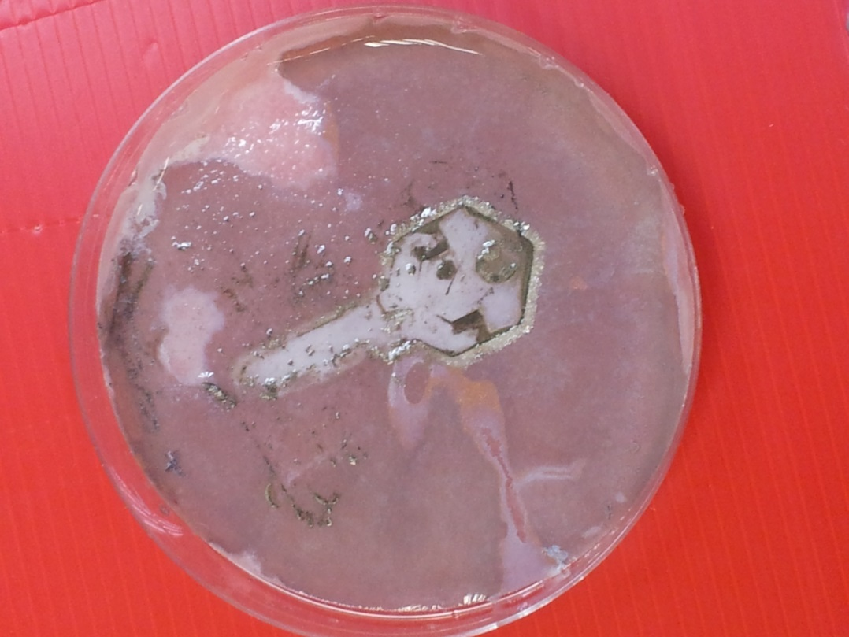
ערכת הקפה הכילה, מלחיה עם מלח בישול, סוכר, קפה שחור, בקבוק עם אבקה לבנה שהתגלתה כאבקה של כסף חנקתי, פיסת מגנזיום, גזיה, גפרורים, ופנסים שונים.
אחראי הביטחון , חשד שמדובר בפורץ, אך עדיין לא הבין כיצד הצליח העובד לשכפל את המפתחות.
התוכלו לעזור לו?

פעילות לתלמיד- שיעור 1
בפעילות זו נפצח עבור חוקרי המשטרה את התעלומות ונפיק דוח מסכם אותו נעביר לידי החוקרים.

ניסוי מקדים:

- קראו היטב את כל ההנחיות לפני תחילת ביצוע הניסוי
- בדקו שנמצאים ברשותכם כל הציוד והחומרים הנחוצים לביצוע הניסוי.
- ערכו טבלת תצפיות והקפידו לרשום תצפיות מגוונות על התופעה.

כלים וחומרים –

צלוחית פטרי מפלסטיק (או מכסה)
נייר סינון שגזור בצורה שמכסה את כל שטח הצלוחית
בקבוקון עם טפי – חומר A NaCl
בקבוקון עם טפי - חומר B AgNO₃
מפתח ישן כלשהו.
פס מגנזיום באורך 4 ס"מ
מתפס
גזייה
קופסת גפרורים

מהלך הניסוי -
- ודאו שבצלוחית יש נייר עגול שמכסה את כולה.
- טפטפו מבקבוק A מס' טיפות עד שהנייר יהיה ספוג כולו ונקזו את הנוזל העודף.
- טפטפו מבקבוק B על הנייר. שימו לב למתרחש.
- המשיכו בטפטוף חומר B עד שכל הנייר יכוסה בצורה אחידה. (בשלב הזה חשוב לדאוג לכמה שפחות נוזלים עודפים על הנייר, ולהימנע מטלטול הצלוחית).
- הניחו מפתח על הנייר.
- החזיקו את פס המגנזיום באמצעות המתפס.
- הדליקו את הגזייה וחממו את קצה המגנזיום עד שיוצת.
בשלב הזה – אין להסתכל ישירות על המגנזיום- מקדו את מבטכם לצד!
- החזיקו את פס המגנזיום הבוער מעל לנייר עם המפתח עד לתום הבערה.
- בעזרת המתפס – הסירו את המפתח מהנייר.
- הוציאו את הנייר בזהירות מתוך הצלוחית - והניחו אותו לייבוש.

פעילות לתלמיד- שיעור 2
ניסוי חקר:

- נסחו חמש שאלות בנוגע לניסוי. השתדלו שלפחות חלקם יהיו שאלות חקר שבודקות קשר בין שני משתנים. כמו: איך משפיע X על Y?
תוכלו להוסיף שאלות מהסוג: " מה יקרה אם....?"

- דונו עם הכיתה על התופעה ונסו לשער כיצד מתרחש התהליך.
חשבו על תנאים שיכולים להשפיע על איכות הצילום על מנת לדווח למשטרה דוח מהימן ככל שניתן שתאר כיצד פעל הפורץ.
- בחרו שאלת חקר אחת והעלו השערה מדעית לשאלה שבחרתם. נמקו את ההשערה תוך התייחסות לידע רלוונטי בכימיה שיכול להסביר את השערתכם.
היעזרו במקורות מידע.
- תכננו ניסוי שבודק את שאלת המחקר שלכם:
- כיצד תמדדו את המשתנה הבלתי תלוי ?
- הגדירו כיצד תשנו את המשתנה הבלתי תלוי בניסוי.
(עליכם לבצע את הניסוי לפחות ב3 מערכות, כולל הבקרה)
- הגדירו בקרה לניסוי. הסבירו כיצד בחרתם את הבקרה.
- מהם הגורמים הקבועים בניסוי ?
- רשמו במפורט את שלבי העבודה בניסוי.-תוכלו ליצור תרשים זרימה

- הכינו רשימה מפורטת של חומרים וציוד המתאימה לניסוי שתכננתם.
העבירו את הרשימה למירי הלבורנטית.

פעילות לתלמיד- שיעור 3

- בצעו את הניסוי, הקפידו על רישום תצפיות, ארגנו את התוצאות בטבלה/גרף.

- במהלך הניסוי צלמו את כל התצפיות והעדויות בעזרת הטלפון בנייד שלכם שיכולות לעזור לכם להסביר לשוטרים כיצד פעל הפורץ.

- הצגת התוצאות:
דו"ח משטרתי מצולם: תוכלו להציג את התוצאות והמסקנות בעזרת מצגת או להכין פוסטר. על הדו"ח להכיל את הדברים הבאים:

  - הקדמה קצרה על הסיבה לכתיבת הדוח.
  - מה הייתה שאלת החקר שלכם? מה היא ההשערה?
  - ערכו תרשים זרימה של העדויות/תצפיות בעזרת התמונות שלכם. בכל תמונה כללו הסבר קצר.
  - כללו את התוצאות שלכם בדו"ח ורשמו מסקנה שמבוססת על עבודתכם.
  - בהסתמך על הניסוי שלכם ושל חבריכם, שערו כיצד שיכפל הפורץ את המפתח?
אילו מהחומרים ואיזה ציוד בערכת הקפה נדרש לביצוע הזיוף?
מה הם התנאים המיטביים לביצוע התמונה על גבי הניר?
  - הסבירו את התופעה על סמך ידע מדעי.

- אפשר במקום פוסטר או מצגת, לחשוב עלדרכים אומנותיות בהם תוכלו להציג את התופעה המדעית שהתרחשה. כמו מחזה קבוצתי, פנטומימה שיר וכו'.

הסבר מדעי

ניסוי זה מתרחש בשני שלבים:
שלב א- שלב יצירת המשקע:
Ag⁺_{(aq)}+ NO₃⁻ _{(aq)} + Na⁺_{(aq)} + Cl⁻ _{(aq)} → AgCl _{(s)} + Na⁺_{(aq)} + NO₃⁻ _{(aq)}
בשלב זה משני תמיסות חסרות צבע מתקבל משקע לבן.

שלב ב- חמצון חיזור:

כסף כלורי הוא גביש המכיל יונים של כסף ושל כלור. כאשר מדיום מצופה בשכבה דקה של כסף חנקתי נחשף לקרינת UV נוצרת ראקציה בה כסף כלורי מתפרק ליסודותיו. אנרגית האור האולטרה סגולה מספיקה על מנת לעורר את האלקטרון הנוסף של יון הכלור ולמסור אותו ליוני הכסף.

AgCl _{(s)} Ag _{(s} + 1/2 Cl₂ _{(g)}

להלן ראקציות חמזור שמתרחשות.

חצי תגובת חמצון

Cl⁻ _{(s)} 1/2 Cl₂ _{(g)} + e

חצי תגובת חיזור

Ag⁺_{(s)}+ e 1/2 Cl₂ _{(g)}

מכין בצלחת פטרי על נייר סינון את צילום המפתח ומפקסס את זה לשותף שלו, שמיד מכין מפתח חלופי. חשוב שיהיה מייד כי הכל משחיר בסוף.

